Программа Профком_ Дисконт_КО_2024
на 01.12.2024

Скидки от 3 до 20% только для членов профсоюза,
при предъявлении карты Профком _ Дисконт и билета члена профсоюза.
Координатор программы:
Председатель Обкома работников Жизнеобеспечения –
Нетребко Елена Николаевна 8910 594 45 40

КАФЕ
- Столовая «ДОМ ПРОФСОЮЗОВ» (г. Калуга, ул. Ленина, 81) Скидка 10% на проведение банкетов и поминальных обедов. 89208812533 ИП Кузнецова О.В.
- КАФЕ «гостиницы ПРИОКСКАЯ» (г. Калуга, ул. Суворова,132) Скидка 10% на проведение банкетов и поминальных обедов. 89208812533 ИП Кузнецова О.В.
- КАФЕ «ЖЕЛЕ» Скидка 10% на весь товар (душевные сладости и вкусные напитки) Адрес: г. Калуга, ул. Тульская д. 42/9 тел. +7910-911-56-54

- «ГОРА СЛАДОСТЕЙ» торты на заказ Скидка 15% Торты и другие вкусные сладости на заказ г. Калуга тел. +7-920-617-92-60 Светлана.

- ГРУППА КОМПАНИИ «РУБИН» - Новогодние детские подарки (Наборы кондитерских изделий) скидка в размере 15% в сентябре месяце и Скидка 3% в период октябрь-декабрь. Адрес: г. Калуга, ул. Первомайская, д.30 помещ. 85 тел. +7903-636-66-00

- ОРЕХОВОЕ КОРОЛЕВСТВО Скидка 10% , корпоративный заказ 15% Эксклюзивные подарочные наборы орехов и сухофруктов высокого качества, удобный сервис (онлайн заказ) Nutkingdom.ru т. 8 953 3270779 г. Калуга, ул. Суворова,17

МАГАЗИНЫ

- МАГАЗИН ВоенСклад Скидка 5% Адрес: г. Калуга ул. Грабцевское шоссе
д.104 Контакт +7953 319 90 09 Алексей.

- МАГАЗИН «КАРУСЕЛЬ» Скидка 10% Адрес: г. Калуга, Площадь Победы, дом1. Контакт 8(960)520 59 49 Галина.
- МАГАЗИН «ВСЕ В ДОМ» (более 3500 наименований товара) СКИДКА 5% адрес: г. Калуга ул. Московская, 31 +79158952618 Леонид
- РУССКИЕ ГВОЗДИ Строительные и отделочные материалы. При предъявлении карты Профком Дисконт: единоразово- бесплатно выдается бонусная карта магазина Русские гвозди. На Строение с начисленными в подарок бонусами в размере 1 000 бонусов (1 бонус равен 1 руб.).
- Калуга, Грабцевское шоссе, 4Б (4842) 909-100;
- Калуга, Гагарина, 8 (4842) 77-00-77;
- Калуга, Глаголева, 3 (4842) 90-91-01;

- МАГАЗИН «САНТЕХМАРКЕТ» скидка от 5 -10% адреса:
- г. Калуга, ул. Суворова, 158;
- г. Калуга, ул. Грабцевское шоссе 35.В;
- г. Калуга, 1-й Академический проезд 5к., пав. А-1.

- СВЕТОТЕХНИКА ул. Никитина д. 41, 8-919-034-21-20 ул. Грабцевское шоссе д. 20, тел. 8-919-033-21-20 www.ledbestcost.ru

- БРАБИОН (ЦВЕТЫ) Скидка 10% на все виды услуг тел: 8-919-037-95-55;
По адресам:
- г. Калуга, ул. Пухова, д. 48/23;
- г. Калуга, ул. Гурьянова, д. 24;
- г. Калуга, ул. Малоярославецкая, д.2;
- г. Калуга, ул. Московская, д.218;
- г. Калуга, ул. Ленина, д.24;
- г. Калуга, ул. Степана Разина, д.3;
- г. Калуга, ул. Жукова, д. 42;
- г. Калуга, ул. Тульская, 42/9;
- г. Калуга, ул. Моторная, 7/7;
- г. Калуга, ул. Советская, 12.

- «ВАМ БУКЕТ» (ЦВЕТЫ) Скидка 10% на весь ассортимент магазина г. Калуга, ул. Карла Либкнехта, 31 строение 5 (Рядом с Алекспарком). тел. 8-962-175-31-42

- «МЕБЕЛЬ МОДУЛЬ» большие скидки от производителей на весь ассортимент, кроме товаров участвующих в акции. ул. М. Жукова 9, тел: 8(4842) 53-48-27; 8-953-330-87-47; ул. Луначарского 41, тел: 8(4842) 22-04-00; 8-953-330-87-48 2й Тульский переулок 2, тел: 8-953-330-31-6

- «БОЛЬШОЙ ДРУГ» ИГРУШКИ Скидка 10% на все виды товаров(кроме товаров участвующих в акциях) г. Калуга ул. Ген.Попова 2; г.Калуга ул. Братьев Луканиных, 9; г. Козельск ул. Чкалова, 84а.

- «ХРУСТАЛЬ-ФАРФОР» Скидка 5% на все товары кроме товаров, участвующих в акциях и распродажах. Адрес: г. Калуга, ул. Театральная, д.11. тел. (4842) 57-42-96, (4842) 57-38-70.

- «ELE MART» светотехника Скидка 10% г.Калуга,ул.1-й Академический пр-д.5 ТЦ «Новый Дом», отдел А2/1

- «ЯГУАР» - одежда, меха Скидка 10% на все товары, кроме товаров участвующих в акциях г. Калуга, ул. Кирова, д. 70 тел: 8 (4842) 57-86-60 https://jaguar40.ru/

- «ОДЕЖДА ДЛЯ СЕМЬИ» (ТЦ Европейский г. Козельск) Скидка 10%, кроме участвующих в акциях. Адрес: Калужская область, г. Козельск ул. Чкалова 24в Контакт: 8910 868 88 38; Казаков Е.А.

- «СИЛУЭТ» (одежда: мужская и женская) Скидка 7% г. Калуга, ул. Ленина, д.56. тел. (4842) 55-51-03;

- «ТЕРРИТОРИЯ МУЖЧИНЫ» (одежда для мужчин) Скидка 7% г. Калуга, ул. Московская д.31.

- Магазин «Коралл» (подарки, посуда, постельное белье) Скидка 10% г. Калуга, ул. Ленина 75/33.(84842) 59 11 41.

- Магазин «КЕПКИ ШАПКИ» Скидка 10% г. Калуга ул. Кирова, 54 +79776714086

АВТОСЕРВИС

- АВТОТЕХЦЕНТР АЛЬБАТРОС Скидка 10% г. Калуга, ул. Глаголева, 26 (4842)55-10-56 Павел; (все виды слесарных и кузовных работ);

- ВИНИЛКА-40- Скидка 10% винил на авто, брендирование авто, наружная реклама на следующие услуги: Разработка макетов, оклейка автомобиля (брендирование, наклейки, антигравийная плёнка) тел. +7953-338-12-21;

- Paintless Art Скидка 15% Детейлинг (Антикор, пескоструйная обработка, бронирующая пленка, тонировка, керамика..) г. Калуга, ул. Чехова 13-а, Бокс № 54 тел. 8-910-601-90-01 Вадим; 8-920-611-69-66;

- АКВАРЕЛЬ Скидка 7% Продажа и установка (магнитолы, камеры, парктроники, автозвук, шумоизоляция) г. Калуга, ул. Cтекольная, 47 8-920-617-85-24 Константин;

- ПИОНЕР – АВТОЗВУК Скидка 7% г. Калуга, ул. Чижевского 23 тел. (4842) 54-50-50;

- АВТОМАРКЕТ Скидка 10% (на моторные, масла, смазки автохимию , автозапчасти на заказ) г. Калуга, ул. Грабцевское шоссе д.37Б; Телефон: 59-59-27 Надежда; +7(962)374-91-79;

ЗДОРОВЬЕ И КРАСОТА
- Медицинская лаборатория INVITRO
20.10.2024 года скидка 20% действует по промокоду: 02800Q49552 на все лабораторные исследования для членов профсоюза, а также членов их семей по следующим адресам:
- г. Калуга, ул. Поле Свободы, д.129;
- г. Калуга, пер. Старичков, д.16-10;
- г. Калуга, ул. 65 лет Победы, д.15;
- г. Калуга, ул. Кибальчича, д.2;
- г. Калуга, ул. Луначарского, д.32/20;
- г. Калуга, Жукова, д.25;
- г. Киров, ул. Жмакина, д.48б;
- г. Обнинск, ул. Маркса, д.49;
- г. Обнинск, ул. Аксенова, д.18;
- г. Людиново, ул. Фр. Энгельса, д.7а;
- г. Козельск, ул. Б. Советская, д.43;
- г. Балабаново, ул. Южная, д.2а;
- г. Малоярославец, ул. Карла Маркса, д.12.

- Медицинская лаборатория «ЕВРОТЕСТ МЕДИЦИНА», Скидка 15% на все виды услуг, по адресам:
- г. Калуга ул. Малоярославецкая, д.14 (Кубяка) 8930-034-78-03
- г. Калуга ул. Гурьянова, д.23 тел. Тел. 8929-032-48-03
- г. Калуга ул. Генерала Попова, д.13 тел. 8929-033-42-33; (4842) 400-703
- г. Калуга пл. Победы, 1 тел. 8903-034-44-33

- МРТ-ПРО, Эндохирургический центр г. Калуга, ул. Луначарского д.57, стр.8 Спирально-компьютерная томография – скидка 20% Магнитно-резонансная томография – скидка 15% телефон для записи: 8(4842) 92-69-77

- г. Обнинск, ООО «ПРОТОН» Спирально-компьютерная томография – скидка 20% Магнитно-резонансная томография Скидка 15% г. Обнинск, ул. Королева, д. 4Б БЦ "Британика". Info@obninsk-mrt.ru. +7 (484) 584-00-84 многоканальный.

- КЛИНИКА «ЗДОРОВЬЯ» Скидка 15% лабораторные-диагностические исследования.10% консультативные приемы врачей. 10% стоматология (кроме ортопедии, ортодонтии и имплантации) г. Калуга, ул. Телевизионная,31 телефон для записи 8(4842) 27-79-99

- ООО «БК МЕД» скидка 10% все виды медицинских услуг Адрес: ул. 65 лет Победы, д.33 контакт: 20 18 20 и ул. Маяковского, д. 62 контакт 27 74 41

- МАССАЖ (НА ПЛЕХАНОВА) Скидка 15% на полный курс массажа (возможен выезд на дом) г. Калуга, ул. Плеханова, д. 30 тел: +79105268117 vk.com/club101879100;

- САЛОН КРАСОТЫ «БУЛЬВАР» Скидка 5% на все виды услуг, кроме косметолога и VIP-стилиста г. Калуга ул. Солнечный бульвар, д.2 ; контакт :(4842) 27-11-70; 8-953-337-45-55;

- САЛОН «ДЫХАНИЕ БОГОВ» Скидка 10% (Массаж, Спа-программы, Спа на двоих») г. Калуга, ул. Луначарского 32/20 контакт +7 9807159000.

- АЛЬБАДЕНТ (стоматологический центр) Скидка от 3до 10% и бонусы. г. Калуга ул. Кирова, 7, 3 этаж ; контакт (8482)54-70-94; +79200904994

ОБУЧЕНИЕ
- ФГБОУ «Калужский институт дополнительного профессионального образования в сфере АПК» Скидка 10%, г. Калуга, ул. Константиновых, 4 Директор Полонская Г.Н. 8-910-915-63-92 kvc-apk@yandex.ru

- ВСЕ ПРОСТО центр Китайского языка, контакт: 8953 334 28 81 (! Онлайн – Ватцап) Яна Сергеевна.

- Образовательный центр «НАШ КУРС» Скидка 15% на курсы подготовки ЕГЭ и ОГЭ, профориентационные курсы, подготовка детей к школе, творческие занятия для детей и взрослых, научные курсы. Адрес: г. Калуга ул. Ленина, 81 (ДОМ Профсоюзов) каб. 334, контакт: 8915 895 56 76;

- ШКОЛА ПРОГРАММИРОВАНИЯ Скидка 18% при оплате полного курса программирования (любой курс) + бесплатный урок по любому курсу программирования г. Калуга, ул. 65 лет Победы; ул. Кирова, 29 контакт: 89036366550

- АССОЛЬКА (детский бассейн) Скидка 5 % на все услуги: детский плавательный бассейн раннее плавание для детей от 2 месяцев до 7 лет
г. Калуга, ул. Пушкина, д. 3. тел. 89108686263;

- АКАДЕМИЯ ДЕТСТВА (продленка, мини-сад, мастер-классы, подготовка к школе, логопед, психолог, нейропсихолог) Скидка - 10%, Адрес: г. Калуга, ул. Театральная, д.3, 2-ой этаж, контакт: 8910 609 08 88 Анатолий.

ОБСЛУЖИВАНИЕ

- УСТАНОВКА НАТЯЖНЫХ ПОТОЛКОВ 7% и сопутствующие товары.
сайт: Potolki.globalonce.ru тел. 8920 877 77 44 Александр Сергеевич

- ЗАО ХИМЧИСТКА скидка 10% на все виды услуг ул. Достоевского 34, тел: 57-86-33; ул. С-Щедрина 137, тел: (4842)73-83-73
- ХИМЧИСТКА НА ДОМУ, скидка 10% чистка /мойка: ковров диванов и матрасов тел. 8920 893 95 50 Николай

- ФОТОГРАФ «ФОТОМИКС» скидка 10% на фото сувениры. - г. Калуга, ул. Луначарского, 57, стр. 2 (офис 5, этаж 1) (напротив детской поликлиники по ул. Вилонова) +7 (900) 577-59-91; г. Калуга, ул. Братья Луканиных, 7 тел: 8-900-577-59-91;

- ВСЁ ПО ХОЛСТУ скидка 10% Портреты по фото, печать на натуральном холсте, модульные картины, репродукция картин, инкрустация кристаллами Swarovski WotsApp Контакт: +7962-175-43-08;

- УСТАНОВКА НАТЯЖНЫХ ПОТОЛКОВ Калуга и Калужская область скидка 5% Контакт: 8910 868 88 38; Казаков Евгений

- «ВСК» ВОЕННО-СТРАХОВАЯ КОМПАНИЯ Скидки: Каско - 20%; жильё – 15%, жизнь, здоровье – 15% и др. Ваш персональный менеджер Угарова Юлия 8(4842)57-35-35;

- «РЕАЛ-ОЦЕНКА» оценка, экспертиза Скидка 20% на все виды услуг. Проведение экспертиз по установлению ущерба (ДТП, залитие, товаров) Калуга, ул. Грабцевское шоссе, 22 стр. 3; тел. 8(4842)59-60-50;

- РИТУАЛЬНОЕ АГЕНТСТВО «ВОЗНЕСЕНИЕ»;
ГОРОДСКОЙ РИТУАЛЬНЫЙ ЦЕНТР Скидки от 3 до 10% в зависимости от вида услуг, включая транспорт, копка могил, изготовление памятников, ритуальные принадлежности, оформление документов и т. д.
- г. Калуга, ул. Маршала Жукова 18;
- г. Калуга, Грабцевское шоссе 41,
- г. Калуга, Грабцевское шоссе 101,
- г. Калуга, ул. Пестеля 8 (банкетный зал),
- Калужская область пос. Ферзиково, ул. Пионерская, д.4 контактный телефон: 8 (4842) 59-55-07; +7903 636 55 07; +7919 033 40 00;

- ОРГАНИЗАЦИЯ ПОХОРОН РИТУАЛЬНЫЕ УСЛУГИ (ВМК – Калуга) скидка 20% на все виды товаров и услуг Адрес: г. Калуга Дарвина, 14 тел. 8(4842) 75-14-94; 8901-995-14-94 (работает 24 часа);

ПУТЕШЕСТВИЕ

- КЛУБ ПУТЕШЕСТВЕННИКОВ (туризм) Скидка 5% на все туристические путёвки (Россия, зарубежье) ул. Дзержинского 35, офис 17(4842) 59-94-68, 57-28-18.

- ООО «КАЛУГА ЛЭНД» Туроператор Экскурсии Турагентство 8(945) 211-80-80; 8(4842) 40-30-70; 8(48442) 2-62-00Сайт: www.KALUGA-LAND.com

- ЭкоНива-экскурсионный проект скидка!!!
только держателям карт (Профком-Дисконт)
по адресам Экскурсионного проекта, которые проводятся на:
- Животноводческом комплексе в деревне Уланово Медынского района;
- молокоперерабатывающем заводе в городе Медынь Калужской области.
Запись по телефону 88005505700, доб.4

  - Молочная ферма «Уланово» в Калужской области, контакт: 8(800)550-57-00 доб.4. Адрес: Медынский район, д.Уланово.

  - Молочный завод в Калужской области «МосМедыньагропром», контакт: 8(800)550-57-00 доб.4. Адрес: Калужская область, г. Медынь, Калужское шоссе, д. 22.

СПОРТ

- Спортивный клуб «ЕДИНОБОРЕЦ» Скидка до 20% групповые, персональные тренировки для детей и взрослых. Единоборства (самбо, дзюдо, бокс, ММА, и др. Занятия по программе 40+. +7995 056 22 70 г. Калуга пер. Старообрядческий д.9.

- ФИТНЕСС КЛУБЫ «ZETTA-PRO» И «SPORT LEND» Специальные скидки, рассрочка г. Калуга, ул. Гагарина 13 тел: +7920 091 90 40

- ООО ГРАНД ФИТНЕС - Скидка- 10% для членов профсоюза и их семьи, на все клубные карты кроме акционных предложений . (84842) 22-22-11 Наталья
- г. Калуга, ул. Плеханова, 30
- г. Калуга, ул. Глаголева, 3А (за ТЦ Московский).
- г. Калуга, ул. Грабцевское шоссе, 27Д (пл. Маяковского).

- ШКОЛА АКРОБАТИКИ WHITE FOX Скидка: Групповые тренировки 10%; Персональные тренировки 8%; Абонемент персональные тренировки 15% г. Калуга ул. Фридриха Энгельса, 163 стр.1 тел: +7906-509-50-93;

- CIRCUS СПОРТИВНО-ТЕАТРАЛЬНЫЙ ЛАГЕРЬ «Я АРТИСТ», Скидка 15% г. Калуга, ул. Болдина, 87 п.5 тел.+7910 602 40 46;

- ШКОЛА ФУТБОЛА LIKE Скидка 10% Набор детей в группы 3-4 года; 5-7 лет; 8-10 лет; 12-15 лет. Площадки: город Калуга ул. Герцена, 34; ул. Хрустальная, 2 (школа № 22); ул. Кубяка, 1; ул. Московская,165 (гимназия №19) тел: +7920-890-51-13 Денис Владимирович.

- СПОРТИВНО-ОЗДОРОВИТЕЛЬНЫЙ ЦЕНТР « ДЕЛЬФИН» скидка 7% г Калуга, Ул. Московская, 209 б., контактый телефон тел. 55 – 42 – 06; 55 – 02 – 82; 56 - 66 - 35.

- CIRCUS Спортивно-театральный Центр для взрослых и детей скидка 15% на все групповые программы. Адрес ул. Болдина, 87 П.5 Контактный телефон +79106024046;

- Батутный центр «КЕНГУРУ» Скидка 15 % г. Калуга, ул. Болдина, д. 67.кор.6 Подъезд №14 (конечная остановка троллейбуса №3) +7930-754-27-67;

- ШКОЛА РИСОВАНИЯ, скидка 10% г. Калуга ул. Гагарина, 4 офис 12-1 тел. +79109165633 Ольга Игоревна

- СПЛАВ НА БАЙДАРКАХ, скидка 10% Контакт +79105259044 Алексей Вячеславович (сплав по рекам области) VK Байдаркины.40

- База отдыха «ОСТРОВ», база отдыха «ЛЕТУЧИЙ КОРАБЛЬ» Скидка 30% на проживание в домиках и номерах. Калужская область, Кировский район, д. Малые Савки (отдых, рыбалка, кафе, баня…)

ОЗДОРОВЛЕНИЕ

- Санаторий «ВОРОБЬЕВО» скидка 20%
- г. Калуга Адрес: ул. Ленина, 81 (106 офис) Телефон: (4842) 73-56-62 Сайт: www.sanat.ru

- Санатории ФНПР скидка от 7 до 20%
- Ессентуки, Железноводск, Кисловодск, Пятигорск, Анапа, Геленджик, Туапсе, Сочи, Крым, Алтайский край. Брянская область, Волгоградская область, Вологодская область, Ивановская область, Калининградская область, Калужская область, Карачаево-Черкесская республика, республика Карелия, Костромская область, Ленинградская область, республика Мордовия, Московская область.
По вопросам приобретения ПРОФСОЮЗНЫХ ПУТЕВОК и перечня санаториев: г. Калуга ул. Ленина, 81, офис 106 здание Калужского областного совета Профсоюзов, электронная почта: kalugaprofkurort@yandex.ru (Екатерина Александровна) (4842) 574153, +79206134433.

САНАТОРИИ БЕЛОРУССИИ

УП «БЕЛПРОФКУРОРТ» (сайт kurort.by) скидка 10%

- Приднепровский (pridneprovskij.by)
- Буг (sunbug.by)
- Летцы (letzy.by)
- Криница (krynitsa.by)
- Ченки (chenki.by)
- им. В.И. Ленина (санаторийленина.бел)
- Белорусочка (belorusochka.com)
- Нарочь (sannaroch.com)
- Лесные озера (lesnyeozera.com)
- Нарочанка (narochanochka.by)
- Неман-72 (neman72.dy)
- Свислочь (svisl.by)

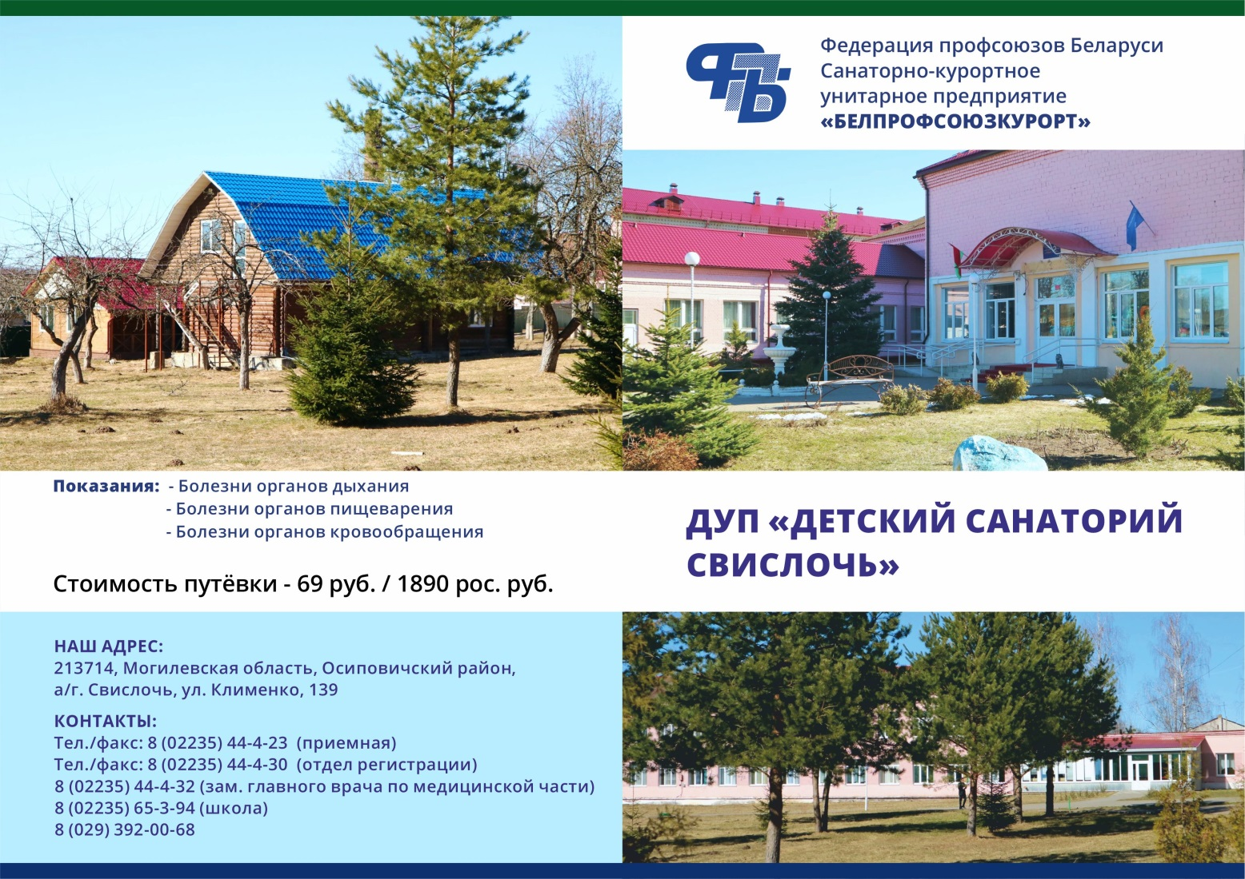
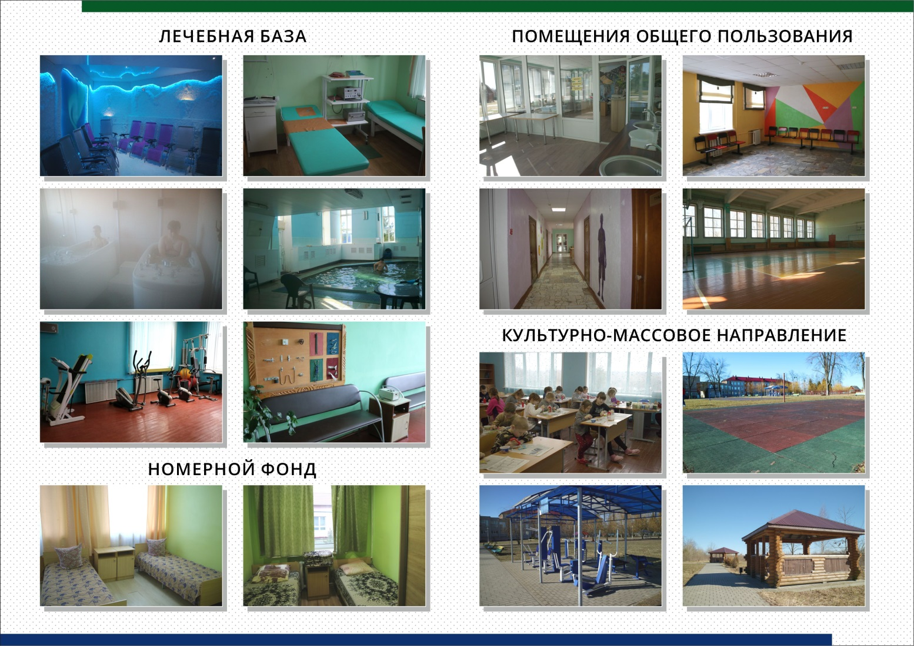
____________________________________________________________________
С ноября 2024

- АЛЬБАДЕНТ (стоматологический центр) Скидка от 3до 10% и бонусы. Г. Калуга ул. Кирова, 7, 3 этаж контакт (8482)54-70-94; +79200904994

- Магазин «КЕПКИ ШАПКИ» Скидка 10% г. Калуга ул. Кирова, 54 +79776714086

